Дети и родители примут участие в спортивных соревнованиях и мастер-классах
18.04.2016
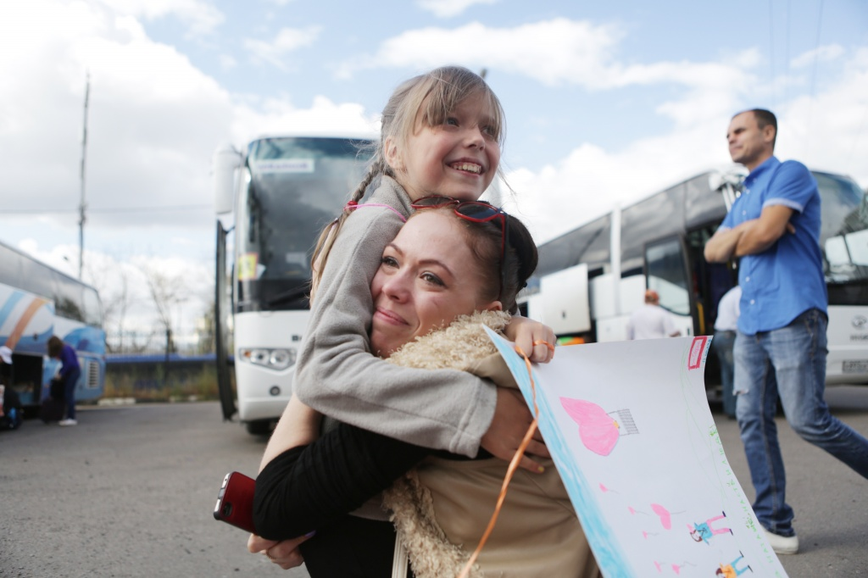
Сотрудники Центра социального обслуживания «Троицкий» 20 апреля в рамках проекта «Родительская приемная» проведут праздник «От улыбки в небе радуга проснется». О подробностях мероприятия сообщили представители центра.
Дети и взрослые смогут принять участие в спортивных соревнованиях «Веселые старты» и мастер-классе «Радуга в небо». Также на площадке будут работать детский психолог и специалист по социальной работе. Они дадут родителям рекомендации по воспитанию детей, подскажут, как справиться с различными проблемами относительно поведения ребенка.
Мероприятия родительской приемной пройдут 20 апреля в поселении Новофедоровское, в деревне Яковлевское, в парковой зоне «Сосны». Начало в 16:00.

Адрес страницы: http://tinao.mos.ru/presscenter/news/detail/2806507.html
Префектура Троицкого и Новомосковского административных округов города Москвы

